**Religión Digital, único medio español entre los patrocinadores de la 'Semana Laudato Si'**

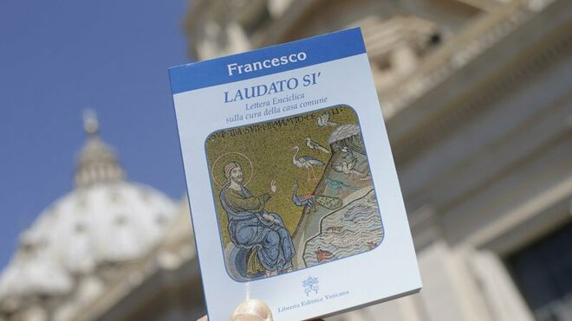

La 'Laudato Si'' del Papa Francisco

[**La Semana Laudato Si',**](http://laudatosiweek.org/es)**es una celebración de una semana en honor de la encíclica del Papa Francisco sobre la ecología y el cambio climático, que tendrá lugar del 16 al 24 de este mes, de forma virtual. El Papa Francisco ha animado a los fieles a participar en la Semana Laudato Si' a través de**[**un mensaje de video**](https://youtu.be/xZJJsCHH6dk)

**Las enseñanzas de la encíclica están particularmente vigentes en el contexto del coronavirus, que ha paralizado muchas regiones del mundo. La encíclica Laudato Si' ofrece una visión para construir un mundo más justo y sostenible**

***05.05.2020***

[La Semana Laudato Si',](http://laudatosiweek.org/es) es una celebración de una semana en honor de la encíclica del Papa Francisco sobre la ecología y el cambio climático, que **tendrá lugar del 16 al 24 de este mes**, de forma virtual. El Papa Francisco ha animado a los fieles a participar en la Semana Laudato Si' a través de [un mensaje de video](https://youtu.be/xZJJsCHH6dk).

El **Dicasterio para el Servicio del Desarrollo Humano Integral del Vaticano** invita a los católicos a participar en esta semana que *"inaugura un camino de transformación de un año de duración, a medida que atravesamos la crisis del momento actual, rezando, reflexionando y preparándonos juntos para un mundo mejor en el futuro"*.

**Las enseñanzas de la encíclica están particularmente vigentes en el contexto del coronavirus**, que ha paralizado muchas regiones del mundo. La encíclica Laudato Si' ofrece una visión para construir un mundo más justo y sostenible.

***Como destacado colaborador de esta iniciativa global, y único medio de comunicación español, Religión Digital invita a todos a acompañarnos junto con los católicos de todo el mundo mientras atravesamos esta crisis y construimos juntos un mundo mejor.***

Durante el último año, Religión Digital ha puesto todo su empeño en seguir trabajando en pos del cumplimiento de los objetivos de la encíclica papal, y durante la Semana Laudato Si',  continuaremos con el empeño de ejercer el liderazgo en ecología integral.

Todos los católicos están invitados a participar, del 16 al 24 de mayo, en cursos de capacitación interactivos y talleres en línea. **La Semana Laudato Si' terminará el domingo 24 de mayo, con un día mundial de oración al mediodía, hora local.**

**Todo está conectado**

El tema de la Semana Laudato Si' es "**todo está conectado**". En su mensaje de video, el Papa Francisco pidió a los católicos que pensemos en el futuro de nuestra casa común:

***"¿Qué tipo de mundo queremos dejar a quienes nos sucedan, a los niños que están creciendo? Motivado por esta pregunta, quisiera invitarlos a participar en la Semana  Laudato Si' del 16 al 24 de mayo de 2020. Es una campaña global en ocasión del quinto aniversario de la carta encíclica Laudato Si' sobre el cuidado de la casa común. Renuevo mi llamado urgente a responder a la crisis ecológica. El clamor de la Tierra y el clamor de los pobres no dan para más. Cuidemos la creación, don de nuestro buen Dios Creador. Celebremos juntos la Semana Laudato Si'. Que Dios los bendiga y no se olviden de rezar por mí".***

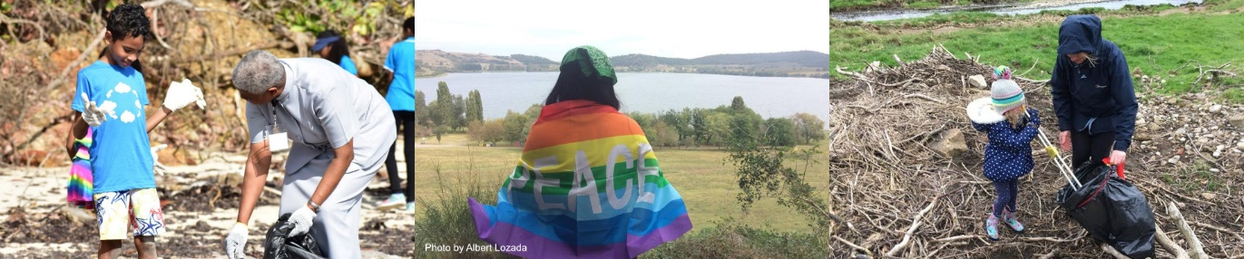

La Semana Laudato Si' está auspiciada por el Dicasterio para el Servicio del Desarrollo Humano Integral del Vaticano y liderada por un grupo de colaboradores católicos. Más información en [LaudatoSiWeek.org/es](https://laudatosiweek.org/es).

**Iniciativas en España**

Algunas de las iniciativas que se desarrollarán en España durante la Semana Laudato Si´son las siguientes, para información actualizada rogamos consultar la agenda en <https://laudatosiweek.org/es/activities-es/>:

1. **Comisión Diocesana de Justicia y Paz de la Archidiócesis de Madrid:** con la iniciativa “[Comparte tu ventana](https://cdeimadrid.archimadrid.es/programa-comparte-tu-ventana/)”, todos los miércoles y viernes desde el 22 de abril al 24 de mayo, de 19:00h a 20:00h, a través de su canal de zoom.
2. **Movimiento Scout Católico**: con la campaña “[Casa Común](https://scouts.es/laudato-si-5o-aniversario/)”, videos online publicados semanalmente los miércoles. Y la charla online “Campamentos Sostenibles”  el jueves 7 de mayo, de 18:00 a 19:30 a través de su canal de [YouTube](https://www.youtube.com/user/ScoutsMSCvideos?feature=watch)y de [FacebookLive](https://www.facebook.com/scouts.es/)
3. **REDES**: con la ua mesa redonda online “La Amazonía frente al Covid-19”, el próximo 7 de mayo de 16:00h, tres ponentes analizarán la sensible situación de esta región ante el virus, a través de su canal de [YouTube](https://www.youtube.com/channel/UCc8MUZ6b5725tvA7QspnOvg)
4. **Escuelas Católicas:**con una serie de videos para la formación en la Laudato Si´en la escuela, el jueves 14 de mayo en su  canal de [YouTube](https://www.youtube.com/user/ECatolicas).
5. **CONFER**: con el video “¿Qué significa celebrar el V aniversario de la Laudato Si´ en estas circunstancias?” el 16 de mayo a través de sus redes sociales. Y a través de su blog un post diario del 16 al 24 de mayo conmemorando el V aniversario de la encíclica
6. **Regnum Christi y Universidad Francisco de Vitoria:** Con la conferencia online y coloquio “Laudato Si” Mitos y verdades de la ecología y fe ¿hay obligación real del cuidado de la casa común?, el 24 de mayo a las 18:00 a través del canal de [YouTube](https://www.youtube.com/user/ufvmadrid)
7. **Fundación Pablo VI:** con la mesa redonda sobre la Laudato Si´ el 24 de mayo a las 19:00h
8. **Instituto Laudato Si´**: participaran a través de su [blog](http://www.laudatosiinstitute.org/que-nos-esta-diciendo-la-naturaleza/) con diversas publicaciones y una conferencia online sobre la actual situación y la Laudato Si´(por confirmar)
9. Asociación Laudato Si

**Entidades colaboradoras en España:**

1. Archidiócesis de Madrid
2. Asociación Laudato Si
3. Católicos en Red
4. CONFER
5. Conferencia Episcopal Española
6. Enlázate por la Justicia
7. Escuelas Católicas
8. Fundación Pablo VI
9. iMisión
10. Instituto Laudato Si´
11. Manos Unidas
12. Movimiento Scout Católico
13. ONG Carmelita
14. Provincia Franciscana de la Inmaculada Concepción
15. REDES
16. Regnum Christi - Universidad Francisco de Vitoria
17. Religión Digital

<https://www.religiondigital.org/vaticano/Religion-Digital-patrocinadores-LaudatoSi-Week-ecologia-integral-vaticano_0_2228777119.html>